**Х- Нұсқа**

**1-билет**

1. Ұлы Жібек жолының Қазақстанның экономикалық және әлеуметтік-саяси тарихындағы рөлі.
2. Қазақ АКСР-нің құрылуының тарихи маңызы
3. Есік және Шілікті қорғандарынан табылған алтын адамның ортақ белгілері мен айырмашылықтары.

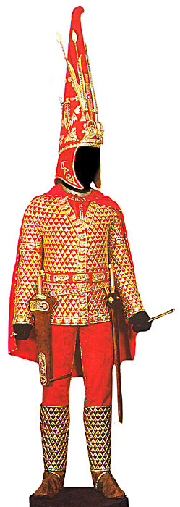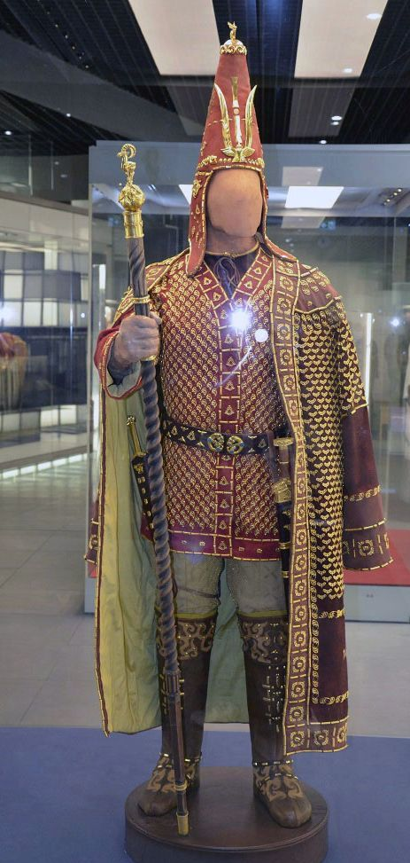

**2 –билет**

1. Түріктердің рухани мәдениеті (жазба ескерткіштері, діни наным-сенімдері)
2. Түркістан (Қоқан) автономиясының құрылуы және оның тарихи маңызы.
3. Қазақ жүздерінің (Ұлы, Орта, Кіші) шығуы туралы деректерді талдап, орналасу аумақтарын картадан белгілеңіз.

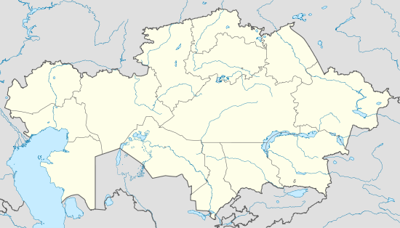

**3 –билет**

1. Қарлұқ қағанаты (территориясы, этникалық құрамы, саяси тарихы).
2. Ұлы Отан Соғысынан кейінгі жылдағы мәдениет пен ғылым және ондағы келеңсіз жағдайлар (Е.Бекмаханов, М.Әуезов, Қ.Сәтпаев).
3. Геродоттың «Тарих» пен Страбонның «География» еңбектеріндегі деректердің ұқсастығын анықта.

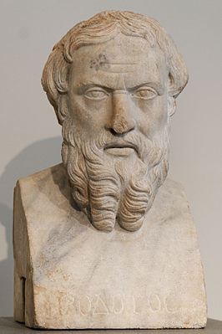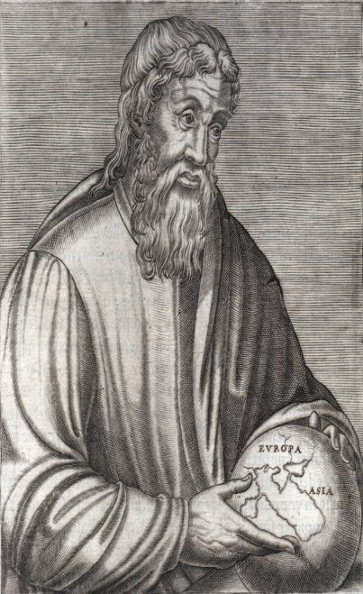

**4- билет**

1. Неолит дәуірі және оның ерекшеліктері.
2. Ұлы Отан соғысы жылдарындағы қазақстандықтардың тылдағы ерлігі.
3. Х-ХІІІ ғасырдың басындағы Қазақстан аумағындағы мемлекеттер және олардың қоныстанған аймақтарын картаға белгілеңіз

.



**5-билет**

1. Сақтардың мәдениеті туралы түсінік беріңіз.
2. Тың және тыңайған жерлерді игерудің нәтижелері мен салдары.
3. 1891 жылғы ереже бойынша қазақ жерінде құрылған генерал - губернаторлықтың құрамына кірген облыстарды картаға белгілеңіз.



**6-билет**

1. Сарматтардың шаруашылығы мен тұрмысы.
2. Ұлы Отан соғысы жылдарындағы қазақстандықтардың майдандағы ерлігі.
3. Қазақстан Республикасының облыстарын картаға көрсетіңіз.



**7-билет**

1. Көшпелілер өркениетінің әлем мәдениетіне қосқан үлесі.
2. Бөкей хандығының құрылуы (экономикалық, саяси және әлеуметтік жағдайы)
3. Соғыс алдында Қиыр Шығыстан депортацияланған корей ұлт өкілдері орналастырылған аймқтарды картадан белгілеңіз.
4. 

**8-билет**

1. ХVІ-ХVІІ ғасырлардағы қазақ халқының материалдық мәдениеті (киім-кешегі, ұлттық тағамдары).
2. Патшалық Ресейдің Оңтүстік Қазақстанды жаулап алу жолындағы әскери қимылдары.
3. 1930 жылдары Қазақстан аумағында орналасқан концентрациялық лагерьлерді картадан белгілеңіз.



**9-билет**

1.Тас мола мәдениеті(орналасқан жері, ерекшеліктері).

2.1989 жылы Қазақстанда болған толқулар мен ереуілдер.

3. Е.Көтібарұлы бастаған азаттық күрестің болған аудандарын картадан белгілеңіз.



**10-билет**

1.Шірік- Рабат, Бәбіш- Молда қалалары.

2.Алтын Орда мемлекетінің басқару жүйесінің ерекшелігі.

3. Ж.Нұрмұхамедұлы бастаған азаттық күрестің болған аудандарын картадан белгілеңіз.



**11-билет**

1. Қожа Ахмет Йасауи кесенесі.
2. ХІХ ғасырдың бірінші жартысында қазақ халқының өмірін зерттеген орыс ағартушылары және олардың еңбектері.
3. 1836-1838 жж. Бөкей Ордасындағы көтерілістің болған жерлерін картаға белгілеңіз.



**12-билет**

1. Тәуелсіздіктің алғашқы жылдарындағы экономикадағы қиындықтар.
2. Жәңгір Бөкейұлының қазақ тарихындағы алатын орны мен рөлі.
3. VІ –ІХ ғасырларда салынған сәулет өнері ескерткіштер жайлы кестені толтырыңыз.

|  |  |  |
| --- | --- | --- |
| **Сәулет өнері ескерткіштері** | **Қысқаша сипаты** | **Өзіндік ерекшеліктері** |
| **Ақыртас** |  |  |
| **Мырзарабат** |  |  |

**13-билет**

1. Отырар – қаhарман қала.
2. Ш. Уәлихановтың зерттеулеріне талдау жасаңыз.
3. «Қасым ханның қасқа жолы» бойынша енгізілген ережелерді кесте бойынша толтырыңыз және оның маңызын түсіндіріңіз.

**14-билет**

1. VІ - ІХ ғасырлардағы Қазақстанда өмір сүрген мемлекеттер.
2. Ұлы Отан соғысы жылдарындағы Мәскеу түбіндегі шайқастағы қазақстандықтардың көрсеткен ерліктері.
3. Қазақ жеріндегі ұлт-азаттық көтерілістердің болған уақытын дұрыс реттік жүйемен кестеге толтырыңыз (К.Қасымұлы, Ж.Нұрмұхамедұлы, С.Датұлы, М.Өтемісұлы мен И.Тайманұлы).

**15-билет**

1. Сақ тайпалары туралы жазба деректер (грек, рим, парсы)
2. Ресейдің І және ІІ Мемлекеттік думасында қазақ депутаттары көтерген маңызды мәселелер.
3. ХІІІ –ХV ғғ. салық түрлерінің мағынасын кестеге толтырыңыз.

|  |  |
| --- | --- |
| **Тағар** |  |
| **Құшыр** |  |
| **Қалан** |  |
| **Зекет** |  |

**16-билет**

1. Қазақстандағы этно - саяси бірлестіктердің қалыптасуы.
2. Қабанбай, Бөгенбай, Наурызбай батырларды сипаттаңыз.
3. 1920-1930 жылдардағы Қазақстан мәдениетіне арналған кестені толтырыңыз.

|  |  |  |
| --- | --- | --- |
| **Жоғары оқу орындары** | **Ғылыми мекемелер** | **Өнер ошақтары** |
|  |  |  |

**17-билет**

1. Аттила және ғұндар
2. 1917 жылғы Ақпан революциясынан кейінгі Қазақстандағы саяси биліктің сипаты мен ерекшеліктері.
3. Суретк бойынша оқиғаны сипаттаңыз.

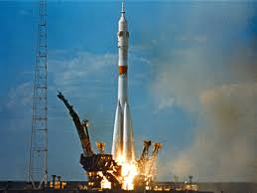

**18-билет**

1. «Жеті Жарғы» және оның қазақ қоғамындағы рөлі.
2. 1917 жылғы шілдедегі І жалпы қазақ сьезінің шақырылуының тарихи маңызы.
3. М. Шоқайдың қоғамдық-саяси қызметі.

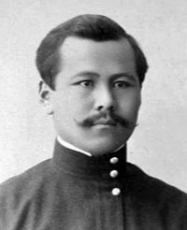

**19-билет**

1. Қазақ халқының қалыптасу процесінің аяқталуы.
2. ХІХ ғасырдың екінші жартысындағы мұсылман мектептері мен медресселердің жағдайы.
3. 1917-1918 жылдардағы Қазақстандағы ұлттық автономиялар кестесін толтырыңыз.

|  |  |  |
| --- | --- | --- |
| **Құрылған уақыты** | **Басшылары** | **Саяси бағыттары** |
|  |  |  |

**20-билет**

1. Ежелгі темір дәуіріндегі Оңтүстік Қазақстан және Жетісу мәдениеті.
2. Қазақ АКСР-інің Қазақ КСР-нен айырмашылығы.
3. Суретк бойынша оқиғаны сипаттаңыз.

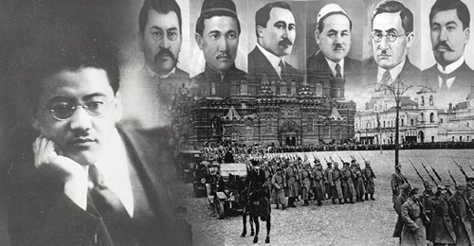

**21-билет**

1. Берел қорғаны.
2. Бірінші орыс революциясы жылдарындағы Қазақстандағы қоғамдық – саяси қозғалыстың дамуы.
3. М.Дулатовтың қоғамдық-саяси қызметі.

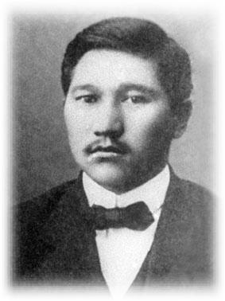

**22-билет**

1. Қ.А. Ясауйдің «Диуани хикмет» еңбегі.
2. Ұлы Отан соғысы кезіндегі Қазақстан экономикасының даму ерекшеліктері.
3. Ш.Құдайбердіұлының тарихи тұлғасы және шығармашылық қызметі.

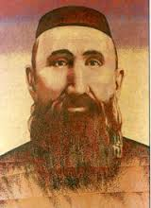

**23-билет**

1. Х - ХІІІ ғасырлардағы Тараз қаласы.
2. Алматы қаласының қазақ халқының астанасы ретіндегі орны мен рөлі.
3. Ы.Алтынсарин мен Бөкей Ордасының ханы Жәңгірдің оқу ағарту саласын дамытудағы үлестері.

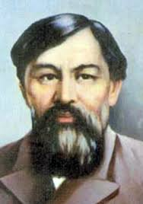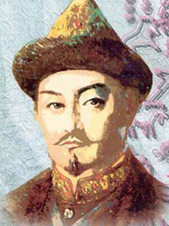

**24-билет**

1. Х - ХІІІ ғасырлардағы Сайрам қаласы.
2. Ұлы Отан соғысынан кейінгі жылдардағы мәдениеттің дамуындағы жетістіктер.
3. С.Асфендияровтың қоғамдық саяси өмірі.

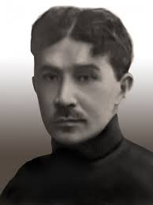

**25-билет**

1. Х - ХІІІ ғасырлардағы Сығанақ қаласы.
2. «Жылымық» жылдарындағы Қазақстанның жағдайы.
3. Х. Досмұхамедовтың қоғамдық саяси өмірін сипаттаңыз.

**26-билет**

1. Темір дәуіріндегі көшпелілердің ат- әбзелдері мен қару жарақтары
2. 1917 жылғы ақпан буржуазиялық революциясынан кейінгі Қазақстандағы көп партиялық жүйеге талдау жасаңыз.
3. Кестені толтырыңыз: 1970-1980 жж. Қазақстандағы оқиғалар

|  |  |  |
| --- | --- | --- |
| **Оқиға** | **Себебі** | **Салдары** |
| **1. 1979 ж. Целиноград оқиғасы** |  |  |
| **2. 1986 ж. Алматыдағы оқиға** |  |  |
| **3.1989 ж. Жаңаөзендегі оқиға** |  |  |
| **4.1989 ж. Қарағандыдағы оқиға** |  |  |

**27-билет**

1. Темір дәуіріндегі адамдардың антропологиялық сипаттамасы.

2. 1990- жылдардағы Қазақстан экономикасындағы өзгерістер.

3.Кестені толтырыңыз

|  |  |  |  |  |  |
| --- | --- | --- | --- | --- | --- |
| **«Алаш» және «Үш жүз» партиясы** | | | | | |
| **Партия** | **Құрылған жылы** | **Көсемдері** | **Мақсаты** | **Міндеті** | **Баспа құралы** |
| **1. «Алаш»** |  |  |  |  |  |
| **2.«Үш жүз»** |  |  |  |  |  |

**28-билет**

1. Үйсіндер мен қаңлылырдың салт - дәстүрлері.

2. 1822 -1824 жылғы реформа бойынша аумақтық-әкімшілік өзгерістердің ерекшеліктері.

3. Кестені толтырыңыз.

|  |  |  |  |
| --- | --- | --- | --- |
| **1917жылы Қазақстандағы саяси партиялар,қозғалыстар мен ұйымдар** | | | |
| **Либераль-демократиялық** | **Социал-демокартиялық** | **Жастар қозғалыстары** | **Тыл жұмысына қатысқандар қозғалысы** |
| 1. | 1. | 1. | 1. |
| 2. | 2. | 2. | 2. |
| 3. | 3. | 3. |  |
| 4. | 4. | 4. |  |
| 5. |  |  |  |
|  |  |  |  |

**29-билет**

1. Неолит, энеолит дәуірлеріндегі өнер.
2. 1989 жылғы Қарағанды мен «Жаңаөзен» оқиғаларын салыстыра отырып, себептерін анықтаңыз.
3. Кестені толтырыңыз:Соғыстан кейінгі жылдардағы Қазақстаның дамуы

|  |  |
| --- | --- |
| **Бағыттары** | **Нәтижелері** |
| Ауыр өнеркәсіп |  |
| Көлік және байланыс |  |
| Жеңіл және тамақ өнеркәсібі |  |
| Урбанизация |  |
| Экономикадағы түбірлі өзгерістер |  |

**30-билет**

1. Жетісудағы соғдылар.
2. Елбасы, Н.Назарбаевтың 2014 жылғы Жолдауындағы Мәңгілік Ел идеясының мәні.
3. Суяб, Баласағұн, Янгикент, Карантия қалаларын карта бойынша белгілеңіз.

